Lindi’r Lindys | 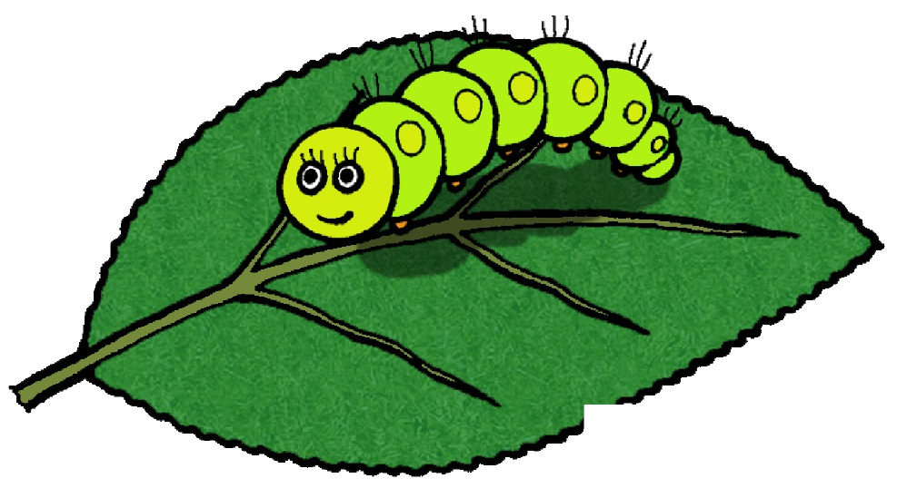

Wyt ti’n hoffi Lindi Lindys?
Ydw |  | Nac ydw
Beth sy ar y ddeilen?
Wy |  | Pry cop |  | Ci
Pa liw ydy Lindi Lindys?
Gwyrdd |  | Coch |  | Melyn
Sawl wy sy ar y ddeilen?
1 |  | 4 |  | 3
Beth mae Lindi Lindys yn hoffi fwyta?
Ddeilen |  | Creision |  | Banana
Beth mae Lindi Lindys yn hoffi gwneud ar dydd Gwener?
Bwyta |  | Chwarae |  | Cysgu
Beth sy’n bod ar Lindi Lindys?
Bola tost |  | Pen tost |  | Bys tost
Ble mae Lindy Lindys yn cysgu?
Yn y cacwn |  | Yn yr ardd |  | Yn y tŷ
Sut mae Lindi Lindys yn teimlo ar ddydd Sul?
Wedi blino |  | Hapus |  | Cyffrous
Pa lliw ydy’r pili pala?
Du |  | Gwyrdd |  | Amryliw

